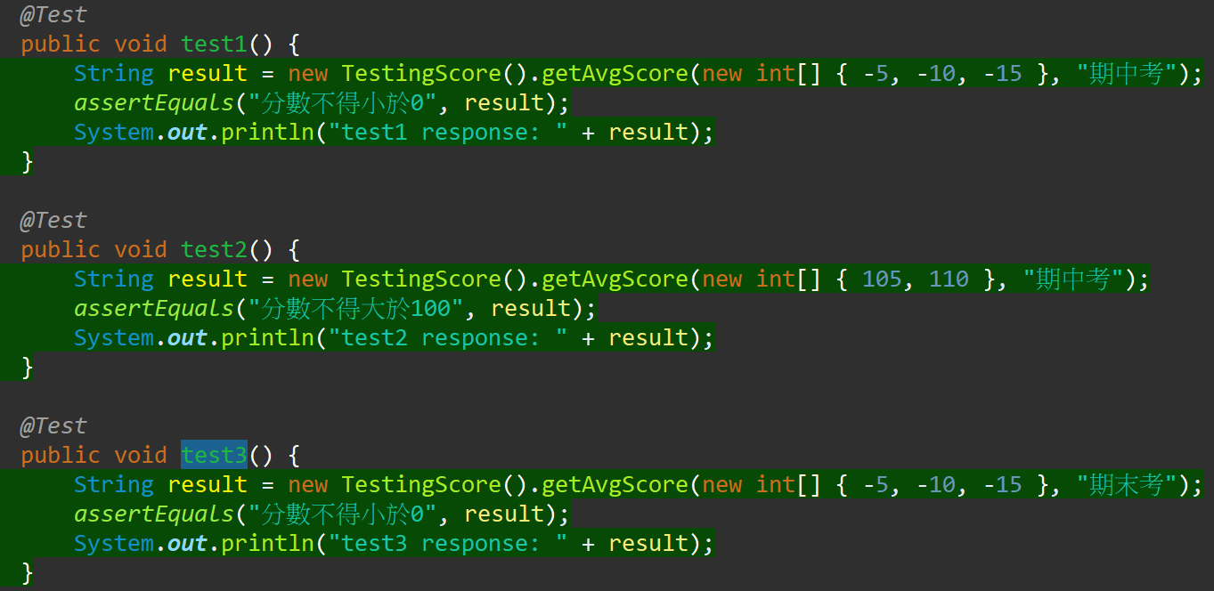test case 1 (測試案例 1)

1) Input values(測試時候需要控制資料的值):

int[] { -5, -10, -15 }, String "期中考"

2) expected result(正確的結果): 分數不得小於0

3) test program's result(程式執行後的結果): 分數不得小於0

5) criteria analysis(測試目標的分析)

5-1) categorization ：3個類別(分數)+2個類別(考試)

5-2) Combinatorial ：3\*2=6個3\*2=6個

test case 2 (測試案例2)

1) Input values(測試時候需要控制資料的值): int[] { 105, 110 }, String "期中考"

2) expected result(正確的結果): 分數不得大於100

3) test program's result(程式執行後的結果): 分數不得大於100

5) criteria analysis(測試目標的分析)

5-1) categorization ：3個類別(分數)+2個類別(考試)

5-2) Combinatorial ：3\*2=6個



test case 3 (測試案例 3)

1) Input values(測試時候需要控制資料的值): int[] { -5, -10, -15 }, String "期末考"

2) expected result(正確的結果): 分數不得小於0

3) test program's result(程式執行後的結果): 分數不得小於0

5) criteria analysis(測試目標的分析)

5-1) categorization ：3個類別(分數)+2個類別(考試)

5-2) Combinatorial ：3\*2=6個

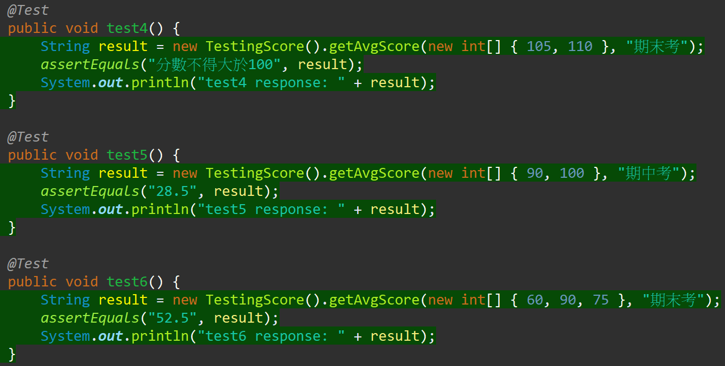test case 4 (測試案例 4)

1) Input values(測試時候需要控制資料的值): int[] { 105, 110 }, String "期末考"

2) expected result(正確的結果): 分數不得大於100

3) test program's result(程式執行後的結果): 分數不得大於100

5) criteria analysis(測試目標的分析)

5-1) categorization ：3個類別(分數)+2個類別(考試)

5-2) Combinatorial ：3\*2=6個

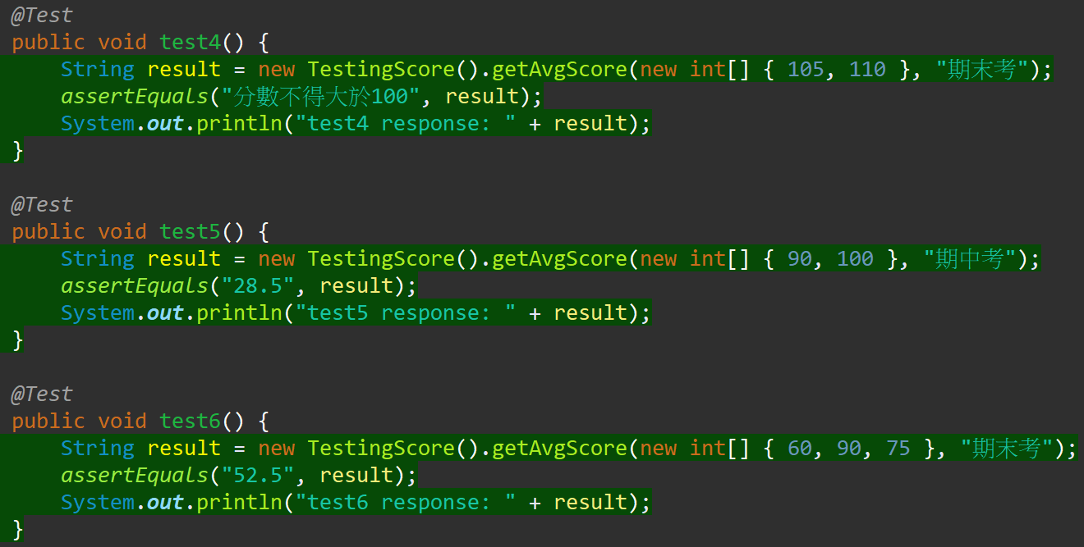test case 5 (測試案例 5)

1) Input values(測試時候需要控制資料的值): int[] { 90, 100 }, String "期中考"

2) expected result(正確的結果): 28.5

3) test program's result(程式執行後的結果): 28.5

5) criteria analysis(測試目標的分析)

5-1) categorization ：3個類別(分數)+2個類別(考試)

5-2) Combinatorial ：3\*2=6個



test case 6 (測試案例 6)

1) Input values(測試時候需要控制資料的值): int[] { 60, 90, 75 }, String "期末考"

2) expected result(正確的結果): 52.5

3) test program's result(程式執行後的結果): 52.5

5) criteria analysis(測試目標的分析)

5-1) categorization ：3個類別(分數)+2個類別(考試)

5-2) Combinatorial ：3\*2=6個

